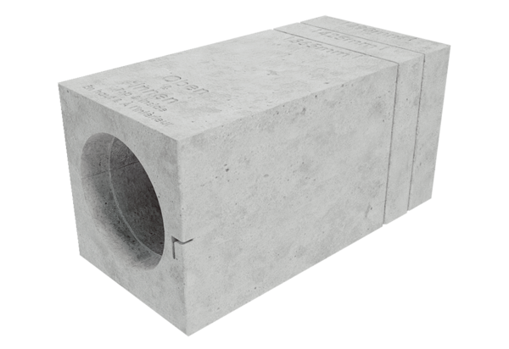Изолированный блок для каменной кладки MS 160Комплект поставки: 1 штукАссортимент: К
Номер артикула: 0058.0168Изготовитель: MAICO

